Modemy LTE ranking - dlaczego komputer bez internetu to pół komputera?
Komputer dzisiaj to nie jest już luksus. Tak jak to było na początku XXI wieku w Polsce - ja dobrze te czasy pamiętam. Pecet był wtedy rzadkością, a do internetu podłączało się za pomocą połączenia telefonicznego. Dzisiaj mamy z kolei czas, kiedy zestawienia takie jak urządzeń takich jak modemy LTE rankingi, w których zestawiane są urządzenia prześcigające się w umożliwianiu udostępniania danych z prędkościami, o których można było kiedyś zaledwie pomarzyć.

Znaczenie, jakie mają modemy LTE ranking ujawnia!
Druga myśl, jaką dzisiaj chcielibyśmy przekazać, to ta, że komputer bez łącza internetowego dzisiaj to pół komputera - tak naprawdę sprzęt komputerowy istnieje w coraz większej mierze jako jedno wielkie urządzenie do tymczasowego przechowywania danych przesyłanych w strumieniu.

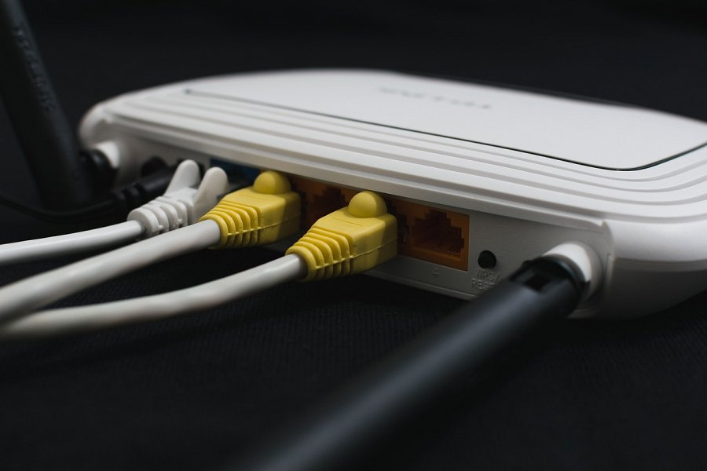
Z tego względu więc zestawienie takie jak te, w którym można przeglądać modemy LTE ranking który pokazuje, który najlepiej wybrać, to nie tylko zestawienie dodatkowe, wskazujące jaki sprzęt można "dokupić" do komputera.
Co dalej zatem?
Ale ta lista pokazująca właściwie, że modem to urządzenie, które jest niejako zwornikiem funkcjonalnym całego zestawu komputerowego. Oznacza to, że dobrze dobrany modem będzie decydował o tym, jaka część mocy komputera jako całości, będzie mogła być wykorzystywana w praktyce na co dzień.

Należy koniecznie przemyśleć to, jaki sprzęt umożliwiający korzystanie z internetu, zostanie wybrany przez nas w trakcie modernizacji starego sprzętu albo nabywania całkiem nowego. Zapraszamy do skorzystania z naszego zestawienia, w którym modemy LTE ujęte w ranking pokazują, jakie zalety i jakie wady w nich tkwią.

